Информация
о мероприятиях в рамках подготовки к празднованию 70-летия
Победы в Великой Отечественно войне
по МАОУ «СОШ №1» г.Нурлт РТ на 25.02.2015г.
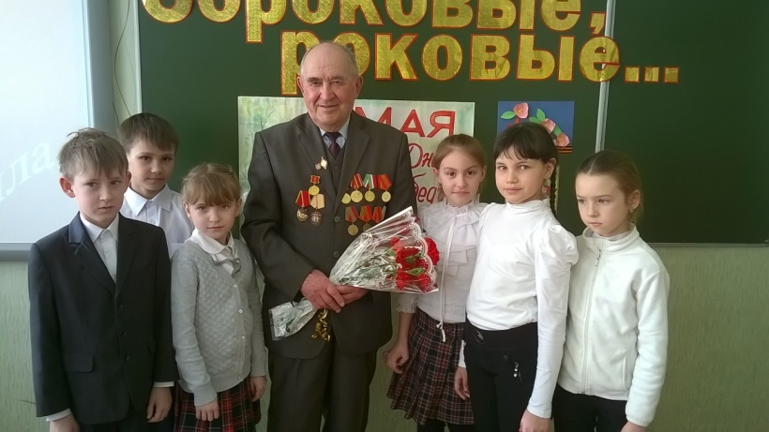
На этой неделе в школе проведены Уроки Мужества. В начальные классы был приглашен ветеран тыла ВОВ, ветеран педагогического труда, отличник народного просвещения, кавалер ордена «Знак Почёта», почётный гражданин г.Нурлат, бывший директор нашей школы Бахтияров И.К

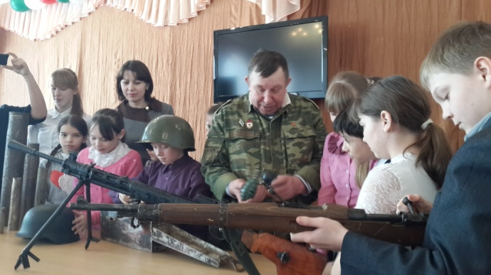
Несколько Уроков Мужества провёл участник поискового отряда Малыгин В.С.. Личным примером он показал, что для любого человека важно быть патриотом и чтить память павших в годы ВОВ.

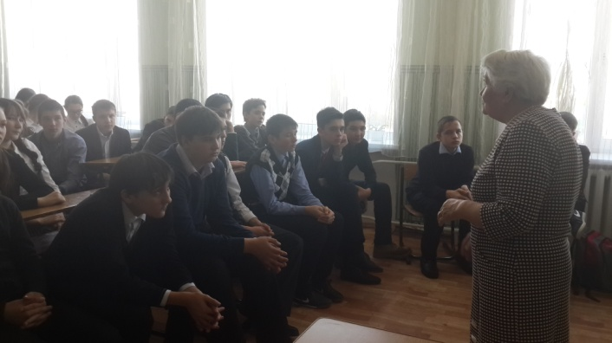
Учащимся 8-х классов Урок Мужества преподала Абрамова Серафима Васильевна, которая во время войны была ребенком. Она рассказала ребятам о том, как работала на колхозном поле, помогала стране сохранять урожай, собирала обозы с хлебом и отправляла в Нурлат. Дети с интересом слушали рассказ Серафимы Васильевны о том, как она в первый раз одела ботинки, и как мама сшила ей платье из старой гимнастерки. «Самое главное», - сказала Серафима Васильевна, - «чтобы больше никогда на земле не было войны, чтобы дети никогда не голодали и все родные были живы».

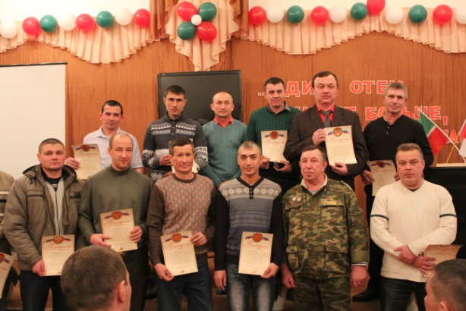
20 февраля в рамках гражданско-патриотического воспитания и в преддверии Дня защитника Отечества в школе состоялась конференция отцов под девизом "Один отец значит больше, чем сто учителей". На конференции присутствовали участник поискового отряда Малыгин В.С. и участковый инспектор Осипов Ю.Н.
Информацию предоставила ЗДВР: Н.А.Абутьева

